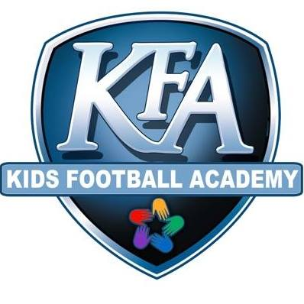
Praktische info - Kerststages
De vier verschillende stages zijn voor alle leeftijden voorzien. Zowel peuters, kleuters als kinderen van de lagere school kunnen deelnemen aan alle stages. De stages worden aangepast aan de leeftijden van de deelnemers. Ook bij het maken van de groepen wordt rekening gehouden met de leeftijden, broers/zussen,…
Na de inschrijving krijgt u een email ter bevestiging en kan de betaling uitgevoerd worden. U krijgt dan ook de verdere concrete info om de stageweek vlot te laten verlopen. (lunchpakket, tussendoortjes,…)

Inhoud van de 4 verschillende stages :
Multisport: variatie aan sporten (voetbal, basket, tennis,…) en dansactiviteiten (Zumba ,…)

Curieuzeneuzen: ontdekken, proefjes, experimenteren, koken, leren gezond eten, natuurexploratie,…

Knutselen: allerlei knutselwerkjes maken in het thema van Kerst/Nieuwjaar, gekke dozen,…
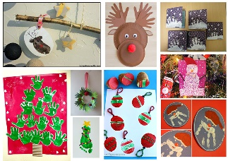

Expeditie Robinson/Koh Lanta : avontuur, parcours binnen en buiten, beweging…
